Консультация для родителей «Детское экспериментирование-путь к познанию мира»

«Умейте открыть перед ребёнком в окружающем мире что-то одно, но открыть так, чтобы кусочек жизни заиграл перед детьми всеми красками радуги. Оставляйте всегда что-то недосказанное, чтобы ребёнку захотелось ещё и ещё раз возвратиться к тому, что он узнал»
(В. А. Сухомлинский.)
Ребёнок – исследователь по своей природе. Важнейшими чертами детского поведения являются любознательность, наблюдательность, жажда новых открытий и впечатлений, стремление к экспериментированию и поиску новых сведений об окружающем ребёнка мире. Задача взрослых – помочь детям сохранить эту исследовательскую активность как основу для таких важных процессов как самообучение, самовоспитание и саморазвитие. Детское экспериментирование - основа поисково-исследовательской деятельности дошкольников. Экспериментирование – это самостоятельная деятельность дошкольников, возникающая в раннем возрасте и интенсивно развивающаяся на протяжении всего дошкольного детства. Главное достоинство метода экспериментирования заключается в том, что он дает детям реальные представления о различных сторонах изучаемого объекта, о его взаимоотношениях с другими объектами и со средой обитания. В процессе эксперимента идет обогащение памяти ребенка, активизируются его мыслительные процессы, так как постоянно возникает необходимость совершать операции анализа и синтеза, сравнивать, классифицировать, обобщать. Детское экспериментирование как специально организованная деятельность способствует становлению целостной картины мира ребенка дошкольного возраста и основ культурного познания им окружающего мира.
Предлагаю вашему вниманию некоторые опыты и эксперименты.

1. КАК ПОЙМАТЬ ВОЗДУХ
Возьмите со стола целлофановые пакеты и попробуйте поймать воздух. Закрутите пакеты. Что произошло с пакетом? Что в них находится? Какой он? Вы его видите? Давайте проверим. Возьмите острую палочку и осторожно проколите пакет. Поднесите его к лицу и нажмите на него руками. Что вы чувствуете? Вывод: и так, мы его не видим, но чувствуем.

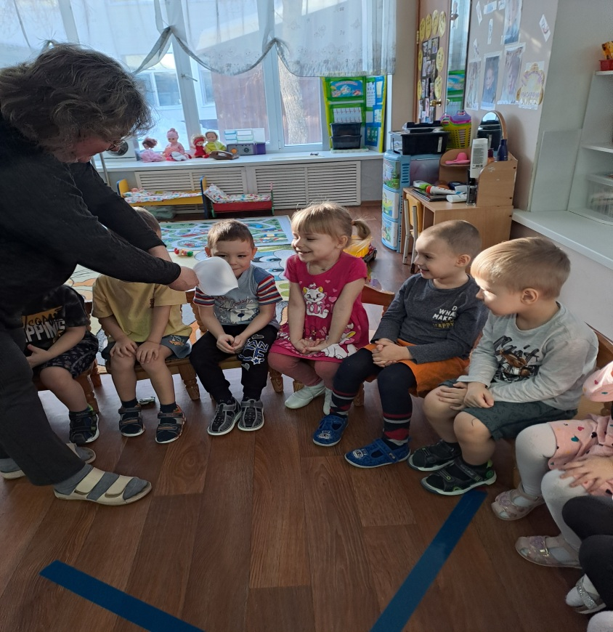
2.ДВИЖЕНИЕ ВОЗДУХА
Возьмите лист бумаги и помашите перед лицом. Что вы почувствуете? А если бы мы сейчас окно открыли, что бы почувствовали? Молодцы! Итак, делаем вывод, что воздух – движется.
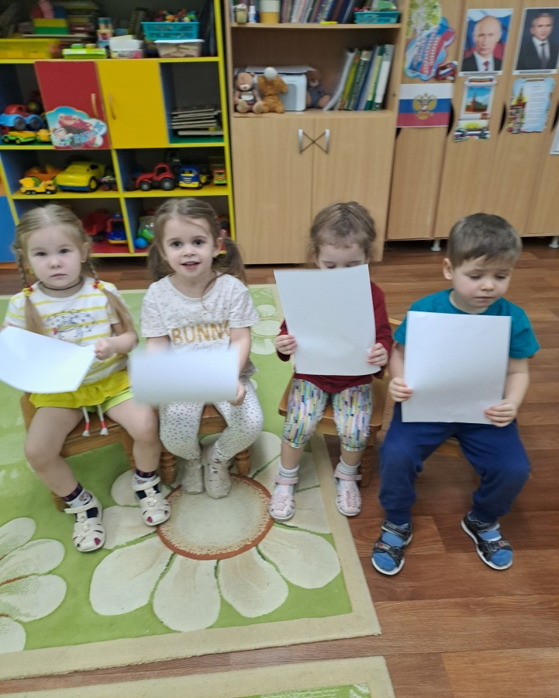

3. ВОЗДУХ ЛЕГЧЕ ВОДЫ
Перед вами стакан с водой и трубочка для коктейля. Вставьте трубочку в воду и подуйте в нее. Что вы видите? Что выходит из воды с пузырьками? Откуда он берётся? Вывод: пузырьки поднимаются на поверхность потому, что воздух легче.
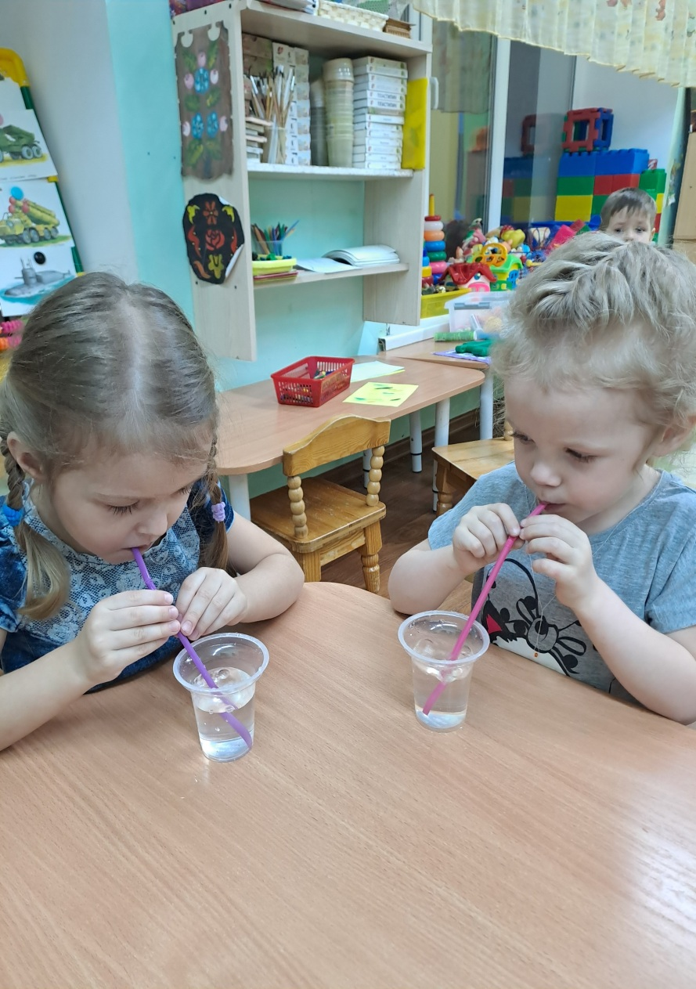
4. ВОДА ПРОЗРАЧНАЯ, НО ЕЕ МОЖНО ПОДКРАСИТЬ.
Приготовьте прозрачные ёмкости, акварельные или гуашевые краски кисточки, бумагу. Дети кисточкой подкрашивают воду, называют цвет, далее можно порисовать подкрашенной водой на бумаге. Вывод: воду можно подкрасить в разные цвета.
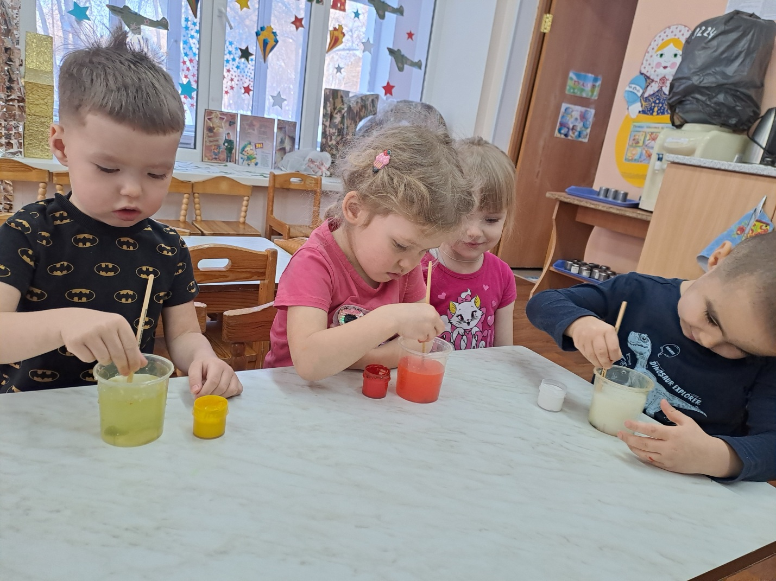

Я познакомила вас лишь с некоторыми способами опытов и экспериментов, связанных с познанием воздуха и воды. Наш огромный мир окружен разнообразными предметами и явлениями. Пробуйте, изучайте, познавайте!

Люди, научившиеся наблюдениям и опытам, приобретают способность сами ставить вопросы и получать на них фактические ответы, оказываясь на более высоком умственном и нравственном уровне в сравнении с теми, кто такой школы не прошёл.
(К. Е. Тимирязев)

Воспитатель: Кондратьева Н. В.

г. Тюмень 2024

